Министерство образования и науки Российской Федерации

Федеральное государственное бюджетное образовательное учреждение высшего образования

«Петрозаводский государственный университет»

Физико-технический институт

Кафедра информационно-измерительных систем и физической электроники

Paintball

ОТЧЁТ
по командному заданию

Автор работы:
Студент группы 21412
__________ А.И. Цмугунов
«____» __________ 2021 г.
.

Преподаватель:
канд. физ.-мат. наук, доцент
__________ А.В. Бульба
«____» __________ 2021 г.

Петрозаводск 2021

Список сделанных коммитов:

- Дата: 24.03.2021. Время:03:24:00. - Добавление файлов bullet.h, flag.cpp, flag.h, map.cpp, map.h

- flag.h и flag.cpp – класс флага, содержит координаты флага и поле, отвечающее за то, уничтожен он, или нет;
- map.h и map.cpp – класс карты, содержит метод с заполнением игрового пространства объектами (разрушаемыми и неразрушаемыми стенами), методы для уничтожения элемента-стены и метод отрисовки карты;
- bullet.h – заголовочный файл пули

Приложение 1 – UML-диаграммы
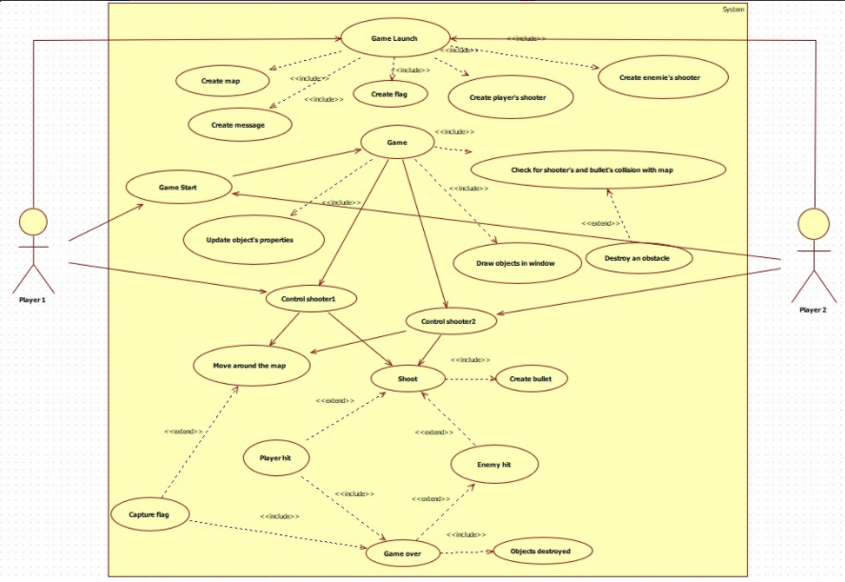
Рисунок 1 – Диаграмма вариантов использования

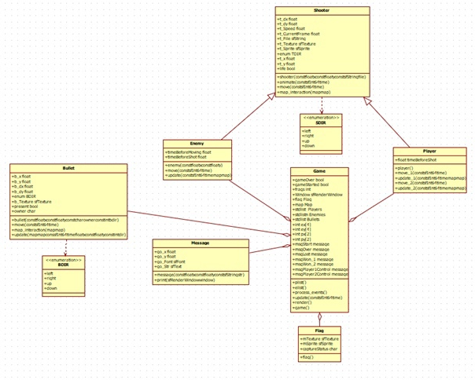
Рисунок 2 – Диаграмма классов

Приложение 2 – исходный код программы

Объект Map
map.h

#pragma once
#include <SFML/Graphics.hpp>
#include <SFML/System.hpp>

class map //класс карты
{
private:
const int HEIGHT_MAP = 15; //высота карты
const int WIDTH_MAP = 19; //ширина карты

sf::String *TileMap; //текстовая переменная с блоком карты, используется для дальнейшей проверки соприкосновения объектов-стрелков и пуль с ним, поэтому объявлена как указатель
sf::Texture mTexture; //текстура - для карты, из которой она будет строиться
sf::Sprite mSprite; //спрайт карты, а именно её тайла

public:

map(); //объявление конструктора карты без параметров

void break_wall(const int i, const int j); //объявление функции удаления стены

const char get_tile(const int i, const int j) //функция, возвращающая символ тайла карты по координатам (i, j)
{
return TileMap[i][j];
}

void draw(sf::RenderWindow& window); //объявление функции вывода на экран сообщения, в качестве аргумента использует адрес объекта 'window' для использования его метода 'draw'

~map();
};

map.cpp

#include <iostream>
#include <map.h>

map::map() //определение конструктора

{
TileMap = new sf::String[HEIGHT_MAP] //создаем объект карты тайлов - каждый символ отвечает за различный элемент карты
{
"wwwwwwwwwwwwwwwwwww",
"w 111 111 w",
"w 11 11 w",
"w2 1 0 1 2w",
"w22 22w",
"w22 0 333 0 22w",
"w2 00 00 2w",
"w 3 3 w",
"w 3 3 w",
"w 1 1 w",
"w 11 1 333 1 11 w",
"w 1 1 w",
"w 0 1 222 1 0 w",
"w 0 22222 0 w",
"wwwwwwwwwwwwwwwwwww",
};

mTexture.loadFromFile("Textures/tileset.png"); //загружаем текстуру-тайлсет для карты
mSprite.setTexture(mTexture); //устанавливаем спрайт из текстуры
}

map::~map() //определение деструктора
{
std::cout << "Map destroyed\n"; //проверка удаления объекта класса - печать в консоль
}

void map::break_wall(const int i, const int j) //определение функции разрушения стены - передаем в качестве её аргументов её координаты
{
TileMap[i][j] = ' '; //устанавливаем текущий тайл-стену на пробел - пустой блок заднего фона
}

void map::draw(sf::RenderWindow& window) //объявление функции отрисовки карты
{
for (int i = 0; i < HEIGHT_MAP; i++) //идем по строчкам
for (int j = 0; j < WIDTH_MAP; j++) //идем по столбикам
{
switch (TileMap[i][j]) //в зависимости от текущего символа-тайла устанавливаем:
{
case ' ':
mSprite.setTextureRect(sf::IntRect(0, 0, 64, 64)); //задний фон
break;

case '0':
mSprite.setTextureRect(sf::IntRect(1 * 64, 0, 64, 64));
break;

case '1':
mSprite.setTextureRect(sf::IntRect(2 * 64, 0, 64, 64));
break;

case '2':
mSprite.setTextureRect(sf::IntRect(3 * 64, 0, 64, 64));
break;

case '3':
mSprite.setTextureRect(sf::IntRect(4 * 64, 0, 64, 64));
break;

case 'w': //стена
mSprite.setTextureRect(sf::IntRect(5 * 64, 0, 64, 64));
break;
}

mSprite.setPosition(j * 64, i * 64); //устанавливаем местоположение спрайта таким образом, потому что спрайт тайла размером 64X64
window.draw(mSprite); //рисуем тайл
}
}

Объект Flag
flag.h

#pragma once
#include <SFML/Graphics.hpp>

class flag //класс флага, который захватывает игрок
{
private:
sf::Texture mTexture; //его текстура

public:
sf::Sprite mSprite; //его спрайт
char captureStatus; //символьная переменная, отвечающая за то, захвачен он, или нет

flag(); //объявление её конструктора без параметров
~flag(); //объявление деструктора
};

flag.cpp

#include <iostream>
#include <flag.h>

flag::flag():captureStatus('0') //определение конструктора
{
mTexture.loadFromFile("Textures/flag.png"); //загружаем текстуру флага из папки Textures, файла flag.png
mSprite.setTexture(mTexture); //устанавливаем спрайт из текстуры
mSprite.setPosition(576, 448); //устанавливаем в позицию на карте
}

flag::~flag() //определение деструктора
{
std::cout << "Flag destroyed\n"; //проверка удаления объекта класса - печать в консоль
}

bullet.h

#pragma once
#include <SFML/Graphics.hpp>

class map; //класс карты, подключаем для функции взаимодействия с картой

class bullet //класс пули
{
private:
float b_x, b_y, b_dx, b_dy; //координаты пули, приращение координаты по иксу и игреку

enum BDIR //перечисление направлений движения пули
{
left = 0,
right = 1,
up = 2,
down = 3
} b_dir;

sf::Texture b_Texture; //текстура пули

public:
bool present; //булевская переменная - отвечает за проверку её присутствия,
char owner; //буквенная переменная - отвечает за проверку того, кто её пустил - игрок, или враг

sf::Sprite b_Sprite; //спрайт пули

bullet(const float x, const float y, const char owner, const int bdir); //объявление конструктора с параметрами - координатами пули,
//её владельца и её направлением
~bullet(); //объявление деструктора пули

void shoot() //функция выстрела пули
{
present = true; //выстрелил - значит пуля присутствует
}

void move(const sf::Int64 time); //объявление функции-перемещения пули

void update(map& map, const sf::Int64 time, float x, const float y, const int dir); //объявление функции-обновления объекта-пули во время игры по карте

void map_interaction(map& map); //объявление функции-взаимодействия пули с картой
};

